АДМИНИСТРАЦИЯ
НЕФТЕЮГАНСКОГО РАЙОНА

постановление

04.03.2019 | № 457-па
г.Нефтеюганск

О внесении изменений в постановление администрации Нефтеюганского района
от 09.08.2018 № 1327-па «Об утверждении проекта планировки и проекта межевания территории для размещения объекта: «Обустройство куста скважин № 108 Лемпинской площади Салымского месторождения»

В соответствии с частью 21 статьи 45 Градостроительного кодекса Российской Федерации, на основании заявления общества с ограниченной ответственностью «НИПИ «Нефтегазпроект» от 04.02.2019 № ИСХ_ООО/0803 п о с т а н о в л я ю:

- Внести изменения в приложение к постановлению администрации Нефтеюганского района от 09.08.2018 № 1327-па «Об утверждении проекта планировки и проекта межевания территории для размещения объекта: «Обустройство куста скважин № 108 Лемпинской площади Салымского месторождения», утвердив основную часть проекта межевания территории в редакции согласно приложению
к настоящему постановлению.
- Настоящее постановление подлежит опубликованию в газете «Югорское обозрение» и размещению на официальном сайте органов местного самоуправления Нефтеюганского района.
- Контроль за выполнением постановления возложить на директора
департамента имущественных отношений – заместителя главы Нефтеюганского
района Бородкину О.В.

Глава района Г.В.Лапковская

Приложение
к постановлению администрации Нефтеюганского района
от 04.03.2019 № 457-па

Основная часть проекта межевания территории
  - Текстовая часть проекта межевания территории
    - Перечень и сведения о площади образуемых земельных участков, в том числе возможные способы их образования
В соответствие со ст.43 п.3 ГрК РФ от 29.12.2004 (с изменениями
от 20.03.2011г.)- Подготовка проекта межевания территории осуществляется в составе проекта планировки территорий.
В процессе подготовки проекта межевания территории были разработаны чертежи межевания территории.
Проектируемые объекты расположены на землях лесного фонда, находящихся в ведении Нефтеюганского территориального отдела - лесничества, Лемпинского участкового лесничества, Лемпинского урочища, а также на землях промышленности и иного специального назначения.
Данным проектом планировки и проектом межевания предусматриваются действия по градостроительной подготовке земельных участков в целях определения их границ. На основании решений, закрепленных в чертежах проекта межевания, будут готовиться проекты границ земельных участков для их последующего формирования, в соответствии с требованиями земельного законодательства.
Проект межевания разработан на участок общей площадью 23,0571 га.
Выбор трасс трубопроводов выполнен из условия минимизации нанесения ущерба окружающей природной среде и обеспечения высокой надежности и безаварийности в период эксплуатации.
На месторождении принята коридорная система прокладки коммуникаций. Ширина вновь проектируемых земельных участков меняется в зависимости от характеристик грунтов, рельефа местности и характеристик лесных насаждений вдоль трассы.
Таблица 2. Расчет площадей земельных участков по проекту

№ | Наименование объекта | Площадь вновь испрашиваемых земельных участков, га | Площадь по земельным участкам, арендованным ранее, га | Зона застройки, га
 | Обустройство куста скважин №108 Лемпинской площади Салымского месторождения | 23,0571 | 0,5965 | 23,6536
 | Всего | 23,0571 | 0,5965 | 23,6536

Проектируемый объект технологически привязан к объектам сложившейся инфраструктуры (продолжение разработки и обустройства Салымского месторождения, прохождение вдоль существующих коридоров коммуникаций). Иное размещение приведет к увеличению занимаемой площади, наибольшему прохождению по ОЗУ (водоохранная зона), покрытым лесом землям.
    - Вид разрешенного использования образуемых земельных участков
Вид разрешенного использования образуемых земельных участков установлен в соответствии с 25 статьей Лесного кодека (Виды использования лесов).
Вид разрешенного использования для земель лесного фонда – выполнение работ по геологическому изучению недр, разработка месторождений полезных ископаемых, заготовка древесины.
Вид разрешенного использования для земель промышленности – недропользование.
Таблица 3. Площади испрашиваемых земельных участков под проектируемый объект

№ земельного участка | Испрашиваемая площадь земельного участка, га | Категория земель
86:08:0000000:467:ЗУ1 | 10,3837 | Земли лесного фонда
86:08:0000000:467:ЗУ2 | 12,0548 | Земли лесного фонда
86:08:0010301:437:ЗУ1 | 0,2188 | Земли промышленности
86:08:0010301:437:ЗУ2 | 0,3998 | Земли промышленности

  - Чертежи межевания территории
    - Чертежи межевания территории для размещения линейных объектов
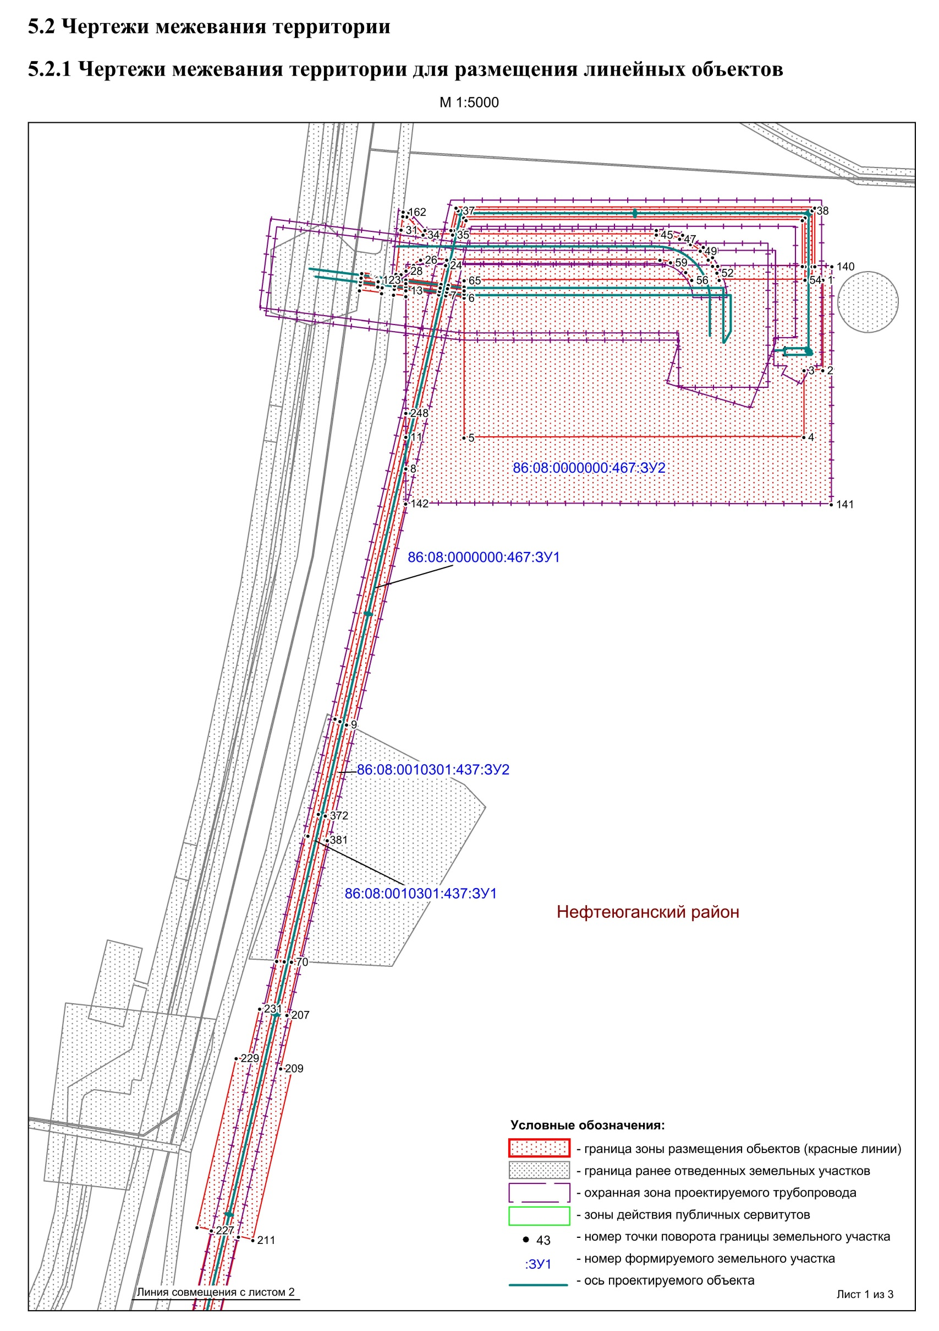

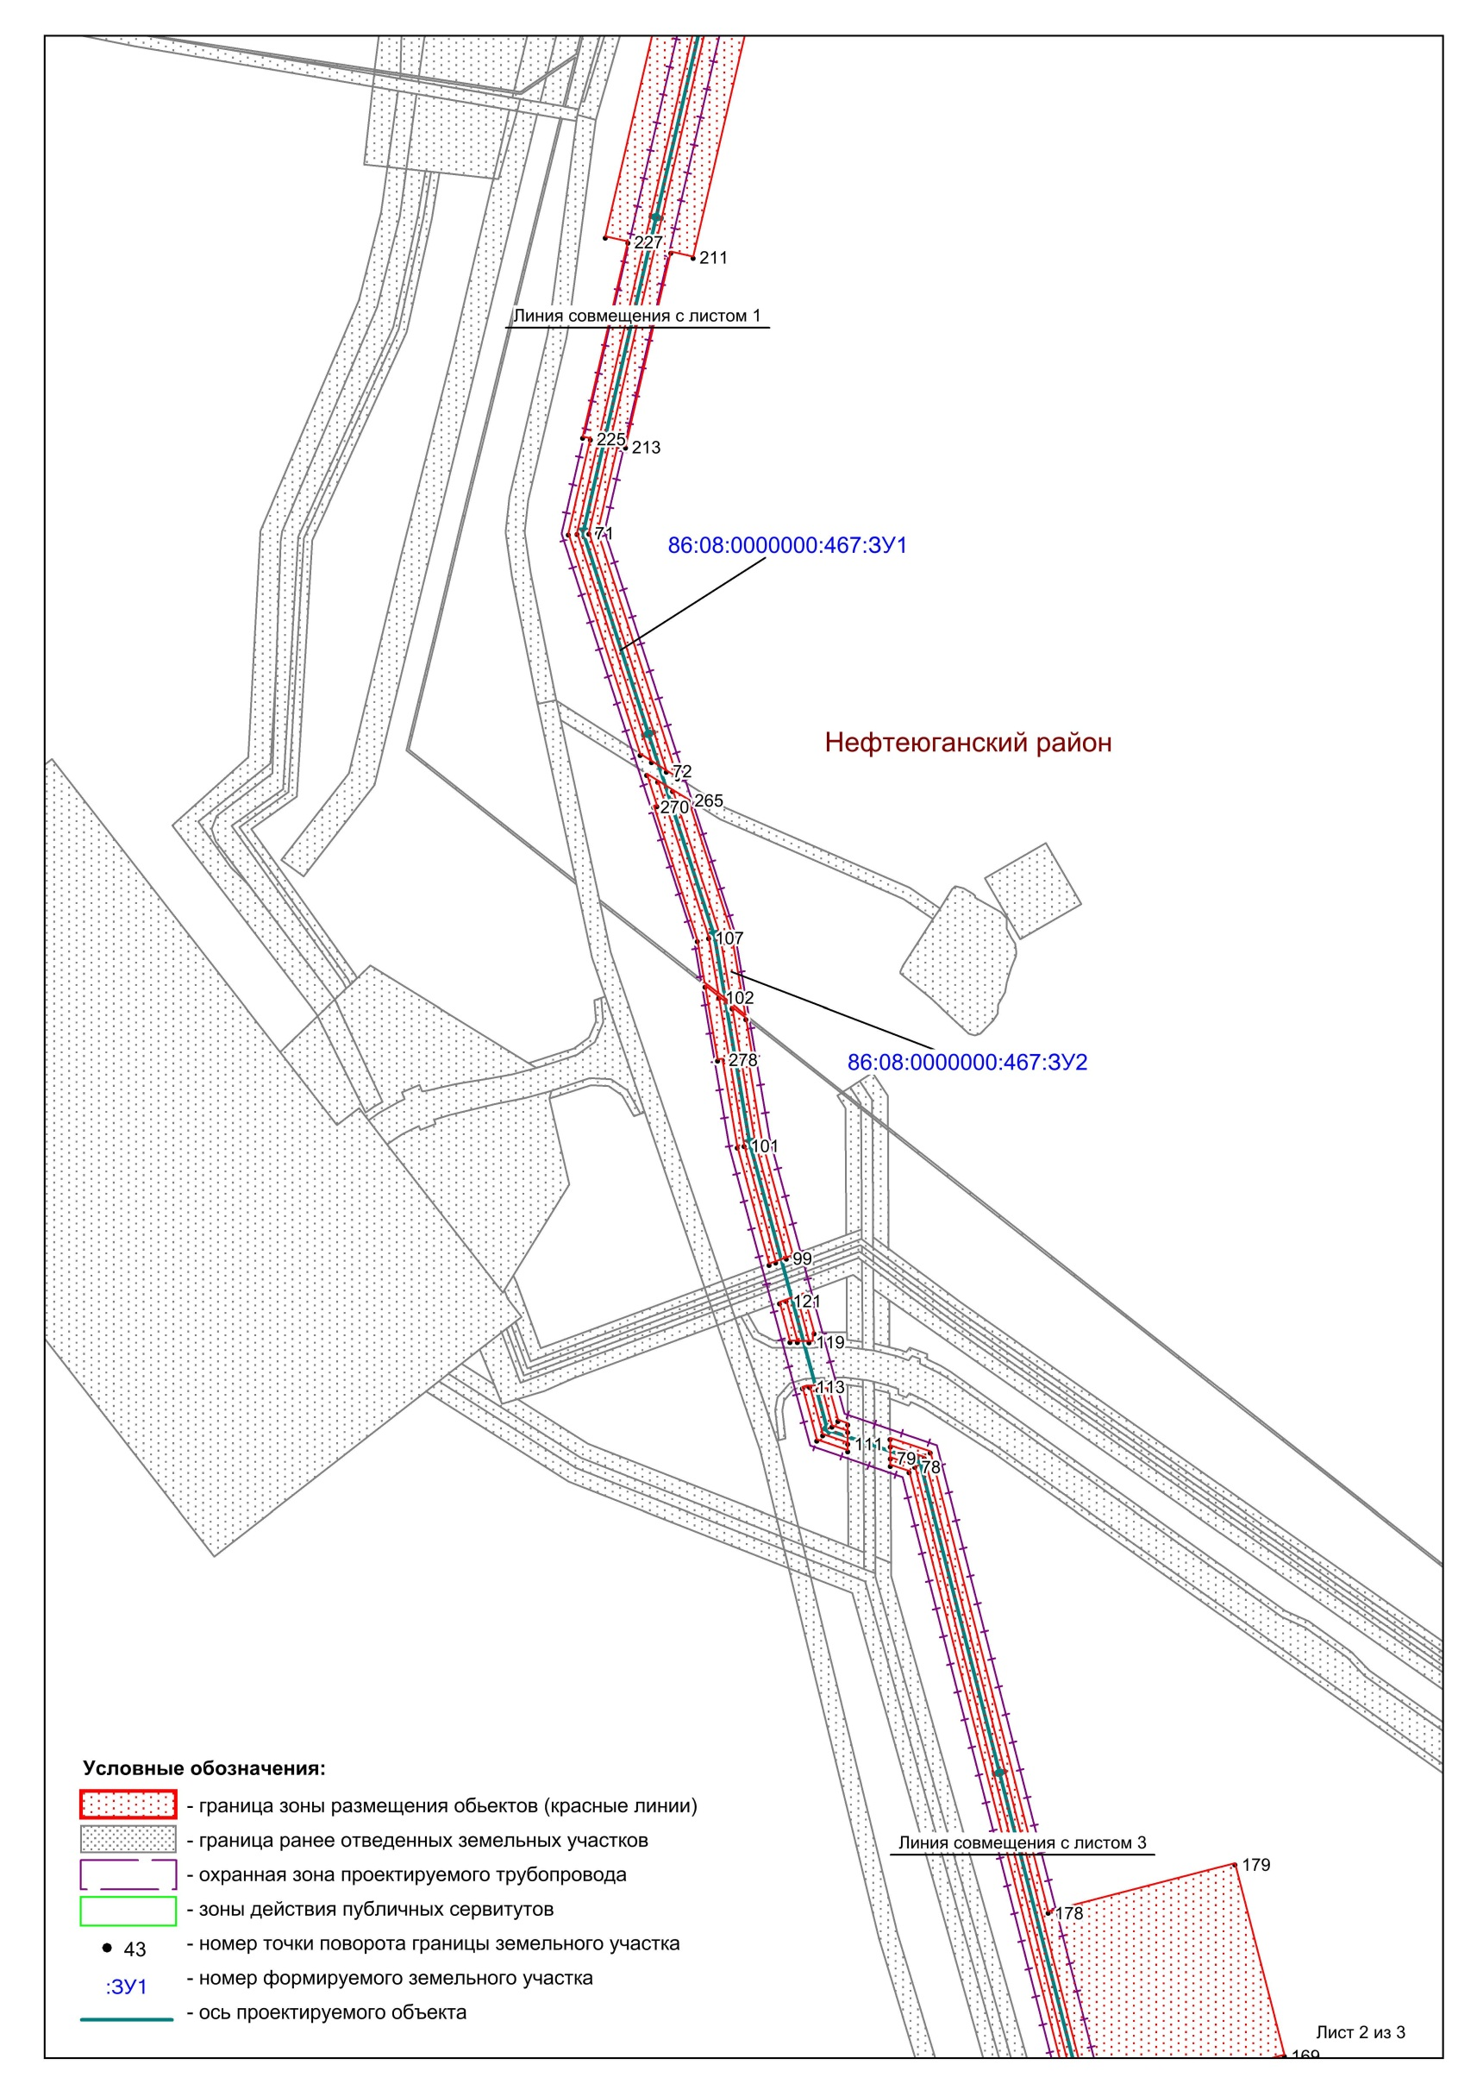
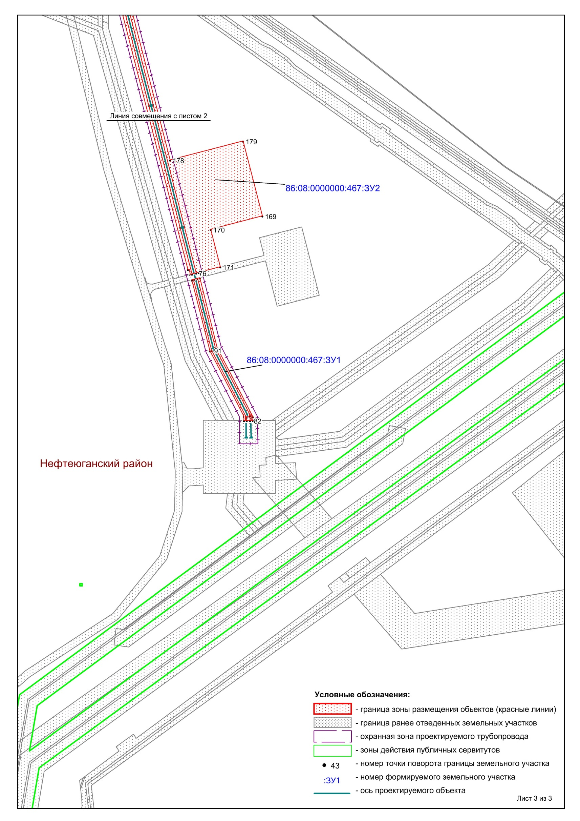
Каталог координат поворотных точек границы земельных участков:

№ | X | Y
86:08:0000000
:467:ЗУ1 | -- | --
1 | 935072,06 | 3456843,92
2 | 934971,13 | 3456843,73
3 | 934971,17 | 3456822,77
4 | 934896,72 | 3456822,63
5 | 934896,02 | 3456442,59
6 | 935052,01 | 3456442,89
7 | 935054,61 | 3456422,44
8 | 934861,42 | 3456377,58
9 | 934575,85 | 3456311,3
10 | 934579,62 | 3456303,97
11 | 934896,94 | 3456377,62
12 | 935055,61 | 3456414,45
13 | 935060,17 | 3456377,77
14 | 935061,79 | 3456364,77
15 | 935065,77 | 3456365,24
16 | 935064,21 | 3456377,77
17 | 935059,53 | 3456415,36
18 | 935063,37 | 3456416,25
19 | 935068,16 | 3456377,77
20 | 935069,67 | 3456365,69
21 | 935073,66 | 3456366,15
22 | 935072,21 | 3456377,77
23 | 935067,3 | 3456417,16
24 | 935088,4 | 3456422,06
25 | 935094,42 | 3456423,46
26 | 935094,42 | 3456394,15
27 | 935088,51 | 3456386,33
28 | 935082,07 | 3456377,78
29 | 935078,06 | 3456372,48
30 | 935078,62 | 3456366,73
31 | 935127,81 | 3456372,45
32 | 935143,01 | 3456374,19
33 | 935142,57 | 3456378,71
34 | 935122,43 | 3456396,86
35 | 935122,43 | 3456429,96
36 | 935127,42 | 3456431,11
37 | 935149,41 | 3456436,22
38 | 935149,41 | 3456831,95
39 | 935087,11 | 3456831,95
40 | 935072,04 | 3456831,95
1 | 935072,06 | 3456843,92
41 | 935141,41 | 3456823,96
42 | 935141,41 | 3456442,58
43 | 935127,42 | 3456439,33
44 | 935122,43 | 3456438,18
45 | 935122,43 | 3456657,84
46 | 935121,86 | 3456670,99
47 | 935117,65 | 3456683,95
48 | 935111,84 | 3456695,94
49 | 935104,31 | 3456706,99
50 | 935094,35 | 3456715,9
51 | 935087,46 | 3456720,69
52 | 935079,93 | 3456725,55
53 | 935071,87 | 3456728,09
54 | 935072,03 | 3456823,96
55 | 935087,14 | 3456823,96
41 | 935141,41 | 3456823,96
56 | 935071,82 | 3456697,42
57 | 935080,56 | 3456690,76
58 | 935087,58 | 3456681,91
59 | 935091,56 | 3456673,8
60 | 935094,24 | 3456661,91
61 | 935094,42 | 3456431,68
62 | 935088,37 | 3456430,27
63 | 935066,34 | 3456425,16
64 | 935064,35 | 3456442,91
65 | 935071,4 | 3456442,93
56 | 935071,82 | 3456697,42
66 | 935060,09 | 3456442,89
67 | 935062,39 | 3456424,24
68 | 935058,57 | 3456423,35
69 | 935056,35 | 3456442,89
66 | 935060,09 | 3456442,89
70 | 934310,99 | 3456249,83
71 | 933805,09 | 3456132,4
72 | 933636,29 | 3456187,36
73 | 933642,99 | 3456176,77
74 | 933804,74 | 3456124,11
75 | 934311,39 | 3456241,71
70 | 934310,99 | 3456249,83
76 | 932622,49 | 3456505,58
77 | 932620,5 | 3456497,85
78 | 933143,29 | 3456363,69
79 | 933149,25 | 3456346,27
80 | 933157,74 | 3456346,19
81 | 933149,47 | 3456370,37
76 | 932622,49 | 3456505,58
82 | 932355,12 | 3456605,41
83 | 932355,13 | 3456603,4
84 | 932364,23 | 3456603,19
85 | 932361,05 | 3456597,04
86 | 932355,15 | 3456597,07
87 | 932355,15 | 3456595,04
88 | 932360,52 | 3456595,02
89 | 932362,05 | 3456594,25
90 | 932362,66 | 3456595,46
91 | 932482,42 | 3456533,28
92 | 932610,68 | 3456500,37
93 | 932610,91 | 3456501,25
94 | 932612,67 | 3456508,1
95 | 932485,28 | 3456540,79
96 | 932366,29 | 3456602,6
97 | 932367,15 | 3456604,26
98 | 932365,2 | 3456605,17
82 | 932355,12 | 3456605,41
99 | 933291,01 | 3456272,56
100 | 933288,21 | 3456265,03
101 | 933370,84 | 3456242,59
102 | 933475,87 | 3456224,66
103 | 933468,45 | 3456234,04
104 | 933372,57 | 3456250,42
99 | 933291,01 | 3456272,56
105 | 933470,67 | 3456233,66
106 | 933478,1 | 3456224,28
107 | 933518,07 | 3456217,45
108 | 933629,03 | 3456181,32
109 | 933622,47 | 3456191,87
110 | 933519,98 | 3456225,24
105 | 933470,67 | 3456233,66
111 | 933159,57 | 3456316,08
112 | 933165,65 | 3456298,31
113 | 933199,97 | 3456288,99
114 | 933200,33 | 3456294,75
115 | 933197,9 | 3456294,85
116 | 933197,96 | 3456297,83
117 | 933171,85 | 3456304,92
118 | 933168,05 | 3456316,02
111 | 933159,57 | 3456316,08
119 | 933231,69 | 3456288,67
120 | 933231,78 | 3456280,35
121 | 933260,93 | 3456272,44
122 | 933263,71 | 3456279,98
119 | 933231,69 | 3456288,67
123 | 935072,06 | 3456346,48
124 | 935074,41 | 3456327,62
125 | 935074,74 | 3456327,66
126 | 935079,47 | 3456328,29
127 | 935077,59 | 3456340,12
128 | 935076,98 | 3456342,18
129 | 935076,56 | 3456342,84
130 | 935075,83 | 3456343,99
131 | 935074,25 | 3456345,44
132 | 935072,34 | 3456346,42
123 | 935072,06 | 3456346,48
133 | 935063,9 | 3456351,32
134 | 935063,47 | 3456351,27
135 | 935066,54 | 3456326,58
136 | 935068,6 | 3456326,85
137 | 935070,52 | 3456327,11
138 | 935068,07 | 3456346,74
139 | 935064,43 | 3456346,33
133 | 935063,9 | 3456351,32
:467:ЗУ2 | -- | --
140 | 935087,04 | 3456853,96
141 | 934821,56 | 3456853,44
142 | 934822,4 | 3456377,55
143 | 934572,59 | 3456317,66
144 | 934575,85 | 3456311,3
145 | 934861,42 | 3456377,58
146 | 935054,61 | 3456422,44
147 | 935052,01 | 3456442,89
148 | 934896,02 | 3456442,59
149 | 934896,72 | 3456822,63
150 | 934971,17 | 3456822,77
151 | 934971,13 | 3456843,73
152 | 935072,06 | 3456843,92
153 | 935072,04 | 3456831,95
154 | 935087,11 | 3456831,95
155 | 935149,41 | 3456831,95
156 | 935149,41 | 3456436,22
157 | 935127,42 | 3456431,11
158 | 935122,43 | 3456429,96
159 | 935122,43 | 3456396,86
160 | 935142,57 | 3456378,71
161 | 935143,01 | 3456374,19
162 | 935147,98 | 3456374,76
163 | 935147,36 | 3456381,12
164 | 935127,42 | 3456399,08
165 | 935127,42 | 3456428,03
166 | 935152,42 | 3456433,84
167 | 935152,41 | 3456834,96
168 | 935087,1 | 3456834,96
140 | 935087,04 | 3456853,96
169 | 932725,84 | 3456625,69
170 | 932701,55 | 3456531,94
171 | 932633,71 | 3456549,22
172 | 932623,57 | 3456509,79
173 | 932622,49 | 3456505,58
174 | 933149,47 | 3456370,37
175 | 933157,74 | 3456346,19
176 | 933163,03 | 3456346,14
177 | 933153,33 | 3456374,54
178 | 932827,14 | 3456458,24
179 | 932861,37 | 3456590,6
169 | 932725,84 | 3456625,69
180 | 935141,41 | 3456823,96
181 | 935087,14 | 3456823,96
182 | 935072,03 | 3456823,96
183 | 935071,87 | 3456728,09
184 | 935079,93 | 3456725,55
185 | 935087,46 | 3456720,69
186 | 935094,35 | 3456715,9
187 | 935104,31 | 3456706,99
188 | 935111,84 | 3456695,94
189 | 935117,65 | 3456683,95
190 | 935121,86 | 3456670,99
191 | 935122,43 | 3456657,84
192 | 935122,43 | 3456438,18
193 | 935127,42 | 3456439,33
194 | 935141,41 | 3456442,58
180 | 935141,41 | 3456823,96
195 | 935138,41 | 3456820,96
196 | 935138,42 | 3456444,96
197 | 935127,42 | 3456442,41
198 | 935127,43 | 3456657,85
199 | 935127,06 | 3456671,68
200 | 935122,14 | 3456687,22
201 | 935116,52 | 3456698,87
202 | 935108,74 | 3456710,32
203 | 935097,16 | 3456720,66
204 | 935087,44 | 3456726,5
205 | 935087,15 | 3456820,96
195 | 935138,41 | 3456820,96
206 | 934310,56 | 3456258,25
207 | 934251,71 | 3456244,59
208 | 934250,2 | 3456251,12
209 | 934191,99 | 3456237,6
210 | 934189,05 | 3456250,27
211 | 934000,39 | 3456206,48
212 | 934004,1 | 3456190,5
213 | 933865,85 | 3456158,41
214 | 933867,11 | 3456152,96
215 | 933805,38 | 3456138,63
216 | 933631,26 | 3456195,32
217 | 933636,29 | 3456187,36
218 | 933805,09 | 3456132,4
219 | 934310,99 | 3456249,83
206 | 934310,56 | 3456258,25
220 | 934311,39 | 3456241,71
221 | 933804,74 | 3456124,11
222 | 933642,99 | 3456176,77
223 | 933648,02 | 3456168,83
224 | 933804,48 | 3456117,89
225 | 933871,63 | 3456133,47
226 | 933872,9 | 3456128,02
227 | 934011,15 | 3456160,11
228 | 934014,86 | 3456144,13
229 | 934203,52 | 3456187,93
230 | 934200,58 | 3456200,59
231 | 934258,79 | 3456214,1
232 | 934257,27 | 3456220,63
233 | 934311,81 | 3456233,29
220 | 934311,39 | 3456241,71
234 | 935071,82 | 3456697,42
235 | 935071,4 | 3456442,93
236 | 935064,35 | 3456442,91
237 | 935066,34 | 3456425,16
238 | 935088,37 | 3456430,27
239 | 935094,42 | 3456431,68
240 | 935094,24 | 3456661,91
241 | 935091,56 | 3456673,8
242 | 935087,58 | 3456681,91
243 | 935080,56 | 3456690,76
234 | 935071,82 | 3456697,42
244 | 935055,61 | 3456414,45
245 | 934896,94 | 3456377,62
246 | 934579,62 | 3456303,97
247 | 934582,45 | 3456298,46
248 | 934923,57 | 3456377,64
249 | 935053,62 | 3456377,76
250 | 935055,33 | 3456364,01
251 | 935061,79 | 3456364,77
252 | 935060,17 | 3456377,77
244 | 935055,61 | 3456414,45
253 | 932620,5 | 3456497,85
254 | 932619,75 | 3456494,94
255 | 932629,22 | 3456492,51
256 | 932628,73 | 3456490,58
257 | 933139,43 | 3456359,52
258 | 933143,94 | 3456346,32
259 | 933149,25 | 3456346,27
260 | 933143,29 | 3456363,69
253 | 932620,5 | 3456497,85
261 | 933462,98 | 3456243,39
262 | 933470,67 | 3456233,66
263 | 933519,98 | 3456225,24
264 | 933622,47 | 3456191,87
265 | 933615,66 | 3456202,81
266 | 933521,97 | 3456233,31
261 | 933462,98 | 3456243,39
267 | 933478,1 | 3456224,28
268 | 933485,8 | 3456214,54
269 | 933516,06 | 3456209,37
270 | 933611,04 | 3456178,45
271 | 933611,75 | 3456180,63
272 | 933633,96 | 3456173,41
273 | 933629,03 | 3456181,32
274 | 933518,07 | 3456217,45
267 | 933478,1 | 3456224,28
275 | 933288,21 | 3456265,03
276 | 933286,47 | 3456260,31
277 | 933369,76 | 3456237,7
278 | 933431,98 | 3456227,08
279 | 933431,42 | 3456223,83
280 | 933483,58 | 3456214,92
281 | 933475,87 | 3456224,66
282 | 933370,84 | 3456242,59
275 | 933288,21 | 3456265,03
283 | 935094,42 | 3456423,46
284 | 935088,4 | 3456422,06
285 | 935067,3 | 3456417,16
286 | 935072,21 | 3456377,77
287 | 935073,66 | 3456366,15
288 | 935078,62 | 3456366,73
289 | 935078,06 | 3456372,48
290 | 935082,07 | 3456377,78
291 | 935088,51 | 3456386,33
292 | 935094,42 | 3456394,15
283 | 935094,42 | 3456423,46
293 | 933292,76 | 3456277,26
294 | 933291,01 | 3456272,56
295 | 933372,57 | 3456250,42
296 | 933468,45 | 3456234,04
297 | 933460,76 | 3456243,76
298 | 933435,57 | 3456248,07
299 | 933435,01 | 3456244,82
300 | 933373,64 | 3456255,3
293 | 933292,76 | 3456277,26
301 | 932355,12 | 3456608,42
302 | 932355,12 | 3456605,41
303 | 932365,2 | 3456605,17
304 | 932367,15 | 3456604,26
305 | 932366,29 | 3456602,6
306 | 932485,28 | 3456540,79
307 | 932612,67 | 3456508,1
308 | 932613,72 | 3456512,21
309 | 932487,69 | 3456543,28
310 | 932486,37 | 3456543,62
311 | 932362,19 | 3456608,24
301 | 932355,12 | 3456608,42
312 | 932362,66 | 3456595,46
313 | 932362,05 | 3456594,25
314 | 932360,52 | 3456595,02
315 | 932355,15 | 3456595,04
316 | 932355,16 | 3456592,04
317 | 932362,81 | 3456592,01
318 | 932481,34 | 3456530,46
319 | 932609,93 | 3456497,46
320 | 932610,68 | 3456500,37
321 | 932482,42 | 3456533,28
312 | 932362,66 | 3456595,46
322 | 933154,27 | 3456316,12
323 | 933161,77 | 3456294,18
324 | 933199,11 | 3456284,04
325 | 933199,82 | 3456286,52
326 | 933199,97 | 3456288,99
327 | 933165,65 | 3456298,31
328 | 933159,57 | 3456316,08
322 | 933154,27 | 3456316,12
329 | 935063,37 | 3456416,25
330 | 935059,53 | 3456415,36
331 | 935064,21 | 3456377,77
332 | 935065,77 | 3456365,24
333 | 935069,67 | 3456365,69
334 | 935068,16 | 3456377,77
329 | 935063,37 | 3456416,25
335 | 933168,05 | 3456316,02
336 | 933171,85 | 3456304,92
337 | 933197,96 | 3456297,83
338 | 933198,08 | 3456302,97
339 | 933175,71 | 3456309,04
340 | 933173,34 | 3456315,99
335 | 933168,05 | 3456316,02
341 | 935063,47 | 3456351,27
342 | 935057,01 | 3456350,52
343 | 935060,09 | 3456325,73
344 | 935066,54 | 3456326,58
341 | 935063,47 | 3456351,27
345 | 933237,87 | 3456292,16
346 | 933237,87 | 3456291,41
347 | 933231,86 | 3456291,37
348 | 933231,68 | 3456289,33
349 | 933231,69 | 3456288,67
350 | 933263,71 | 3456279,98
351 | 933265,45 | 3456284,67
345 | 933237,87 | 3456292,16
352 | 933231,78 | 3456280,35
353 | 933231,84 | 3456275,15
354 | 933259,19 | 3456267,73
355 | 933260,93 | 3456272,44
352 | 933231,78 | 3456280,35
356 | 935070,23 | 3456346,85
357 | 935068,8 | 3456346,82
358 | 935068,07 | 3456346,74
359 | 935070,52 | 3456327,11
360 | 935074,01 | 3456327,57
361 | 935074,41 | 3456327,62
362 | 935072,06 | 3456346,48
356 | 935070,23 | 3456346,85
363 | 935060,09 | 3456442,89
364 | 935056,35 | 3456442,89
365 | 935058,57 | 3456423,35
366 | 935062,39 | 3456424,24
363 | 935060,09 | 3456442,89
367 | 932355,13 | 3456603,4
368 | 932355,15 | 3456597,07
369 | 932361,05 | 3456597,04
370 | 932364,23 | 3456603,19
367 | 932355,13 | 3456603,4
86:08:0010301
:437:ЗУ1 | -- | --
371 | 934575,85 | 3456311,3
372 | 934474,22 | 3456287,7
373 | 934310,99 | 3456249,83
374 | 934311,39 | 3456241,71
375 | 934476,02 | 3456279,91
376 | 934579,62 | 3456303,97
371 | 934575,85 | 3456311,3
:437:ЗУ2 | -- | --
377 | 934310,99 | 3456249,83
378 | 934474,22 | 3456287,7
379 | 934575,85 | 3456311,3
380 | 934572,59 | 3456317,66
381 | 934447,17 | 3456287,59
382 | 934446,65 | 3456289,84
383 | 934310,56 | 3456258,25
377 | 934310,99 | 3456249,83
384 | 934311,81 | 3456233,29
385 | 934452,21 | 3456265,87
386 | 934451,69 | 3456268,11
387 | 934582,45 | 3456298,46
388 | 934579,62 | 3456303,97
389 | 934476,02 | 3456279,91
390 | 934311,39 | 3456241,71
384 | 934311,81 | 3456233,29

